Prénom : ……………………… | Date : ………………………………………………………..

 | DES IMAGES ET DES PHRASES (05)

1./ Écris les phrases successives qui ont permis de passer de la première à la dernière :

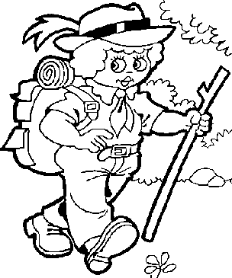 | Nathalie aime se promener.  …………………………………………………………………………………………………...……………………..…….  …………………………………………………………………………………..………………………………………………  …………………………………………………………………………………..………………………………………………  …………………………………………………………………………………..………………………………………………  …………………………………………………………………………………..………………………………………………
………………………………………………………………………………………………………………………..………………………………………………

………………………………………………………………………………………………………………………..………………………………………………

………………………………………………………………………………………………………………………..………………………………………………
Pendant les vacances, Nathalie aime se promener sur les chemins tortueux autour de son village.

2./ Enrichis cette phrase en ajoutant à chaque fois un élément nouveau :

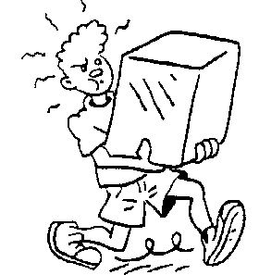 | Nicolas porte un paquet.  ………………………………………………………………...…………………………………………………………..…….  …………………………………………………………………………………………………..………………………………  …………………………………………………………………………………..………………………………………………  …………………………………………………………………………………..………………………………………………  …………………………………………………………………………………..………………………………………………
………………………………………………………………………………………………………………………..………………………………………………

………………………………………………………………………………………………………………………..………………………………………………

………………………………………………………………………………………………………………………..………………………………………………

………………………………………………………………………………………………………………………..………………………………………………

3./ Écris une phrase simple puis enrichis-la en ajoutant à des éléments nouveaux :

            










